新东方独家赞助第九届“职场精英训练营”之教育行业交流会
现场与新东方高管零距离接触交流
10月26日晚18:30 玉泉校区永谦活动中心二楼排练厅
报名有精美礼品相送！现场可免费享用美食！
前30名（第10,20,30名，下同）报名的同学可获得新东方化妆包
30-60名：乐扣塑料杯
60-90名：乐扣保温杯
90-120名：帆布包
120-150：小米充电宝
丰厚礼品等待你，快快行动报名吧！
此外，报名同学有机会获得新东方教育科技集团全职或兼职名额！
想了解最全面的教育资讯？掌握最新鲜的教育动态？
得到最权威的教育点评？
嘉宾分享，获得宝贵经验
简历点评，洞悉求职真谛
自由交流，让你畅所欲言
新东方领衔教育行业邀你重磅加入！
全职？兼职？总有一个适合你！
报名方式
方式一：发送短信“姓名+年级+专业+校区”至18868119482/553239报名；
方式二：10月25日17:00前将个人简历投递至education_scda@163.com报名，
邮件标题为“姓名+年级+专业+校区+手机号”，10月26日12:00前我们将会以短信形式回复
截止日期：10月25日（周五）17:00
因场地容量限制， 现场凭报名成功短信入场
如有疑问，请联系姜同学18868100832/761667
现场流程
STEP 1
嘉宾分享：来自新东方和网易云课堂的资深总监为你全方位剖析教育行业的发展和未来，分享他们的工作故事
STEP 2
简历点评：嘉宾选取之前同学们提交的简历，从企业的角度讲解简历中需要注意的问题，在现场进行全方位点评
STEP 3
自由交流：同学可选择自己感兴趣的嘉宾，直接进行面对面畅聊，在精致的点心和饮料的围绕下，与嘉宾深度探讨职场和未来
嘉宾简介
胡静：毕业于浙江大学竺可桢学院，获得英国Pilgrims English Language Courses 证书，新东方教育科技集团优秀管理者，09年起任新东方杭州学校优能中学部总监。

赵佳特：毕业于浙江大学信息学院，物理学硕士。新东方教育科技集团优秀教师，现任新东方杭州学校优能中学部副总监。
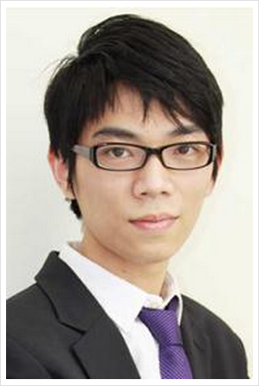
付浩轩：毕业于浙江大学经济学院，经济学硕士，ETS官方认证培训师，新东方教育科技集团优秀教师，13年担任新东方杭州学校北美项目托福精品班经理，现任新东方杭州学校国内部总监。
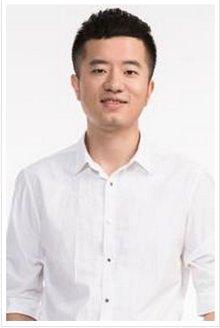
王迎宁：毕业于浙江大学管理学院，美国百森商学院，法国里昂商学院联合培养硕士。新东方教育科技集团功勋教师，新东方教育科技集团培训师，现任新东方杭州学校优能初中英语项目经理。

翁育辉：毕业于浙江大学，新东方教育科技集团优秀教师，杭州新东方数学项目高级主管。
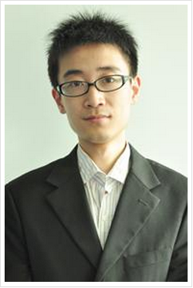
王仰：毕业于浙江大学生物医学专业，英文功底深厚，英文功底深厚，长年从事BBC、Discovery电视字幕翻译，至今已经翻译上千部英文纪录片。现为杭州新东方 GMAT、GRE项目主管。
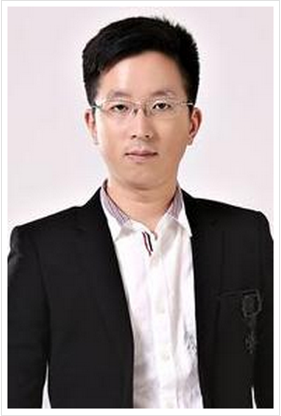
王玉俊：毕业于浙江大学教育学院，课程教学系硕士，主修课程理论、双语教学。现担任杭州新东方学校泡泡少儿部语文教学教研主管。
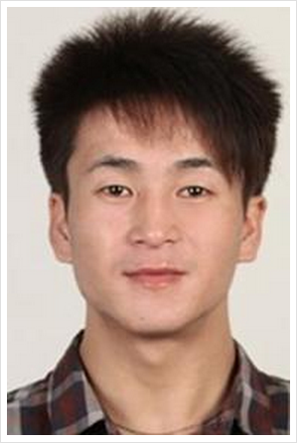
陈珊：男，本科毕业于浙江大学计算机科学与技术专业，后在香港科技大学获得计算机博士学位。博士毕业后，在香港有两年的移动互联网创业的经历。现就职于网易杭州研究院教育产品部，担任技术经理。
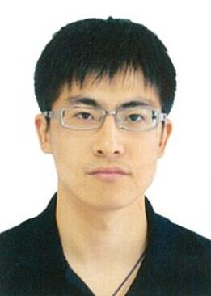
刘安（Andy）：网易云课堂运营、编辑，远程教育专业毕业，2013年加入网易教育产品大家庭。心怀教育理想的折腾青年，以每日提升和给身边人提供更多可能性为追求，特别喜欢和90后一起玩。求职过程跌宕起伏，连我自己都感动了。
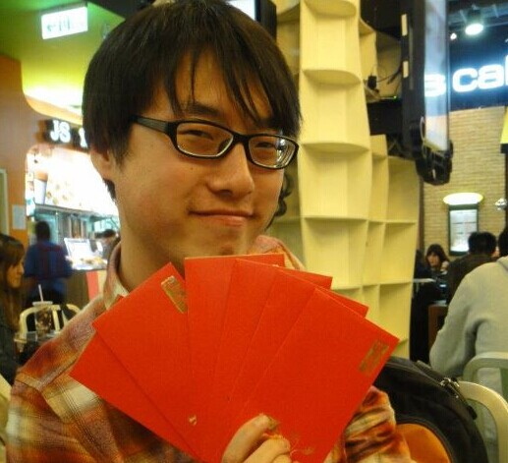
孙宵柳：毕业于浙江大学人力资源专业，网易互联网产品类HR，负责招聘及高校合作等工作。喜欢发现对未来对生活有热爱有激情的小盆友，并热衷于将这些人发展为网易小伙伴

主办：浙江大学就业指导与服务中心
承办：浙江大学学生就业与职业发展协会（SCDA）
赞助：新东方教育科技集团杭州学校
为了你的明天，我们一直在努力！
Your future，
We care！！

